**LAS 4 P EN EL DESARROLLO DE SOFTWARE**

Autores:

Luis Iván Pérez Flores

Fatima Del Rosario Chávez Ortega

Juan Pablo León Ayala

César González Toxqui

Fatima Vélez Ochoa

Universidad Tecnológica de Puebla

Ingeniería en Tecnologías de la Información y Comunicación

Dirección electrónica

[Fatyvelez1305@gmail.com](mailto:Fatyvelez1305@gmail.com)

**RESUMEN**

El trabajo plantea como objetivo principal dar a conocer en que consta la estructura básica de las 4 P para el desarrollo de software, así como cual es la función de cada una de las partes. La metodología empleada para poder alcanzar el objetivo es la evaluación de la información y literatura existentes sobre el tema revisando la literatura para encontrar la mas certera. Los resultados obtenidos es la información certera sobre el tema.

**ABSTRACT**

The main objective of this paper is to know the 4 P´s basic structure software development as well as the function of their parts. The methodology implemented to achieve the aim is through the evaluation of existing information and literature on the subject by reviewing literature to find the most accurate. The obtained results are the accurate information about it.

**Palabras clave:**

Efecto global: Está implicando la destrucción masiva de las capacidades productivas que se encuentran en manos de la gran mayoría de los productores y trabajadores de los países periféricos, Pequeñas, Medianas y Micro empresas.

Personas: Los principales autores de un proyecto de software, son los arquitectos, desarrolladores, ingenieros de prueba y el personal de gestión que le da soporte, además de los usuarios, clientes y otras personas interesadas

Proyecto: Es el elemento organizativo a través del cual se gestiona el desarrollo de software. El resultado de un proyecto es una versión de un producto

Producto: Artefactos que se crean durante la vida del proyecto, como los modelos, código fuente, ejecutables y documentación

Proceso: Un proceso de ingeniería de software es una definición del conjunto completo de actividades necesarias para transformar los requisitos de usuario en un producto

Herramientas: Software que se utiliza para automatizar las actividades definidas en el proceso

**Introducción**

El mundo está cada vez en constante movimiento y a su vez con ello las nuevas tecnologías, pero en un mundo tan competitivo se necesita estar muy apegado en la competencia laboral como profesionistas, es por ello que cuando uno ingresa al mundo laboral se debe tener conciencia de metodologías que ayudan a la proactividad tanto interna como externa de los procesos, que conlleva estar en un ámbito de desarrollo de software, donde se conozcan todos los procesos que interactúan tanto como programador como una persona(cliente), que busca necesidades en un problema de una empresa o negocio.

Para esto se creó hace mucho tiempo una metodología que permite estar en sintonía con las necesidades del cliente como es el proceso unificado, el cual se ramifica en las cuatro “P” en el desarrollo de software el cual se enfocará en esta investigación.

**Desarrollo**

La metodología está enfocada más que nada a la intervención de muchas personas en el desarrollo de software y al proyecto en general que se quiere desempeñar desde el principio, cada termino que se ocupa en esta metodología está en constante orden yendo de la mano con el siguiente, haciendo un ciclo que se repite y se repite.

Hay personas que hacen redundancias del desarrollo de un producto durante todo el tiempo que llevan laborando, lo financian, lo planifican, lo desarrollan, lo gestionan y lo prueban, pero este proceso debe estar desarrollado y orientado para personas que no son programadoras y que tengan conocimientos tanto de cómo utilizar un sistema cómo el desarrollo del proceso de producción que este tiene.

La forma en que se organiza y gestiona un proyecto afecta a las personas que están más apegadas con el tema y los conceptos como viabilidad, gestión de riesgo, organización de los equipos, planificación del proyecto y la facilidad de la comprensión llevan un papel muy importante ya que sin estas cuestiones morales y a la vez psicológicas el ambiente laboral de un trabajador iría en decadencia.

A continuación, se explica de manera corta la importancia de cada uno de estos puntos:

Viabilidad del proyecto: Por lo regular la mayoría de las personas no se desempeñan trabajando mucho tanto bajo presión como en proyectos que se alargan y cada vez más, debido a que desde el principio no se aclararon los puntos de los cuales se debían hacer entrega del sistema, así como muchos otros en general.

Gestión del riesgo: Problemas siempre tendrá un sistema, pero si no se saben resolver estos pueden ser un gran problema cuando se vaya a la mitad del proyecto, debido a que van tomados de la mano con el punto anterior lo cual ocasiona que los problemas sean cada vez más grandes

Estructura de los equipos: Las personas por lo regular trabajan más rápido con grupos de 6 a 8 personas y estos hacen su trabajo más eficiente, pero para esto se debe tener un equipo que tenga cualidades por lo regular similares para no caer en una redundancia de roles en la empresa

Planificación del proyecto: La planificación es lo más importante en el desarrollo de un software porque es el pilar que sostiene todo el desempeño que estará fijo durante la implementación de todas las técnicas utilizadas en el inicio y elaboración del sistema, sin embargo, durante el desarrollo este tiene diferentes cambios que se tendrán que mejorar conforme transcurre el proyecto.

Facilidad de comprensión del proyecto: En este punto se debe tomar en cuenta la organización de los roles como de las actividades para que se desarrollen se deben tener muy claras y tener una visión general del proyecto

Sensación de cumplimiento: En este punto las, etapas establecidas deben ser claras y de esta forma obtener una retroalimentación de los trabajos desempeñados en este.

RESULTADOS

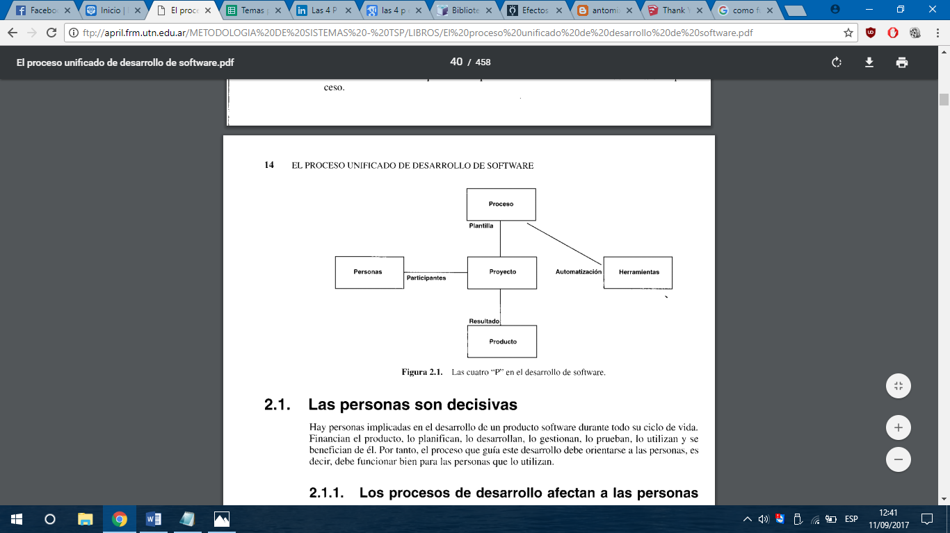

*Figura 1. Las cuatro “P” en el desarrollo de software*

P de personas

“En base a la metodología de desarrollo web basada en el “Desarrollo de las personas” es una metodología que permite enfocar a los gestores y desarrolladores de un proyecto web, esta metodología permite definir arquetipos que representan los usuarios potenciales describiendo su perfil demográfico y psicográfico” (Kont, 2010).

En este caso los desarrolladores deben trabajar con muchos desarrolladores para que sea eficaz el desarrollo.

Los factores críticos en a gestión del personal son:

* Objetividad: el personal se debe valorar de forma equitativa.
* Respeto: por las diferentes habilidades de las personas.
* Incorporación: considerar las opiniones de todos.
* Honestidad: en comunicar lo que va bien y lo que va mal en el equipo.

Para poder determinar a las personas con las que se contara para el desarrollo del software se debe tener en cuenta los siguientes factores:

Experiencia en el dominio de la aplicación.

* Experiencia en la plataforma.
* Experiencia en el lenguaje de programación.
* Habilidad para resolver problemas.
* Habilidad de comunicación.
* Adaptabilidad.
* Actitud.
* Personalidad

En la P de personas se encuentran los siguientes:

* Arquitectos, desarrolladores, ingenieros de prueba, personal de gestión, usuarios y clientes
* El proceso de desarrollo afecta a las personas en los puntos que se han remarcado anteriormente como: viabilidad, gestión del riesgo, estructura de los equipos, planificación, comprensión y cumplimiento
* Formación , entrenamiento y experiencia
* Recursos de trabajador, esto es enfocado a los roles que cada elemento labora
* Responsabilidades que se llevan en un conjunto de actividades

P de proyecto

Se dice que un buen proyecto está bien cuando se tiene un buen producto y que mejor si este producto tiene versiones, mejoras y cualidades que hagan sentir bien al cliente o usuarios.

Por lo regular un proyecto tiene un patrón organizativo del cual se despliega una secuencia de cambio que se enfoca a las versiones que hacen las personas con sus primeros ciclos del desarrollo, lograr un bien común del cual se espera obtener un patrón de desempeño para hacer más proactivo el proceso.

El proyecto en general conforma los siguientes puntos

* Elemento organizativo de gestión
* El proyecto construye el producto
* Secuencia de cambio: el sistema evoluciona
* Serie de iteraciones: cada iteración implementa un conjunto de casos de uso o atenúa algunos riesgos mínimos del proyecto
* Patrón organizativo: tipos de trabajadores y artefactos a conseguir
* Temporal, debe tener una fecha de inicialización y finalización.

P de producto

En el producto no solo se trata del código como tal si no que es una herramienta que en conjunto hace el producto final, para esto se le puede agregar otros elementos como son diagramas de interacción, diagramas de estados y otros artefactos

Los artefactos tienen que ver con el tipo de información creada, producida y cambiada por los trabajadores en el desarrollo del sistema como pueden ser:

Diagramas UML, bocetos de interfaz y prototipos. los artefactos se centran en las diferentes fases del proceso (requisitos, análisis, diseño, implementación y prueba)

También pueden coexistir modelos, pero en estos hay diversidad de ellos que se tendrían que explicar con más profundidad en otra ocasión. (Véase la figura 2.)

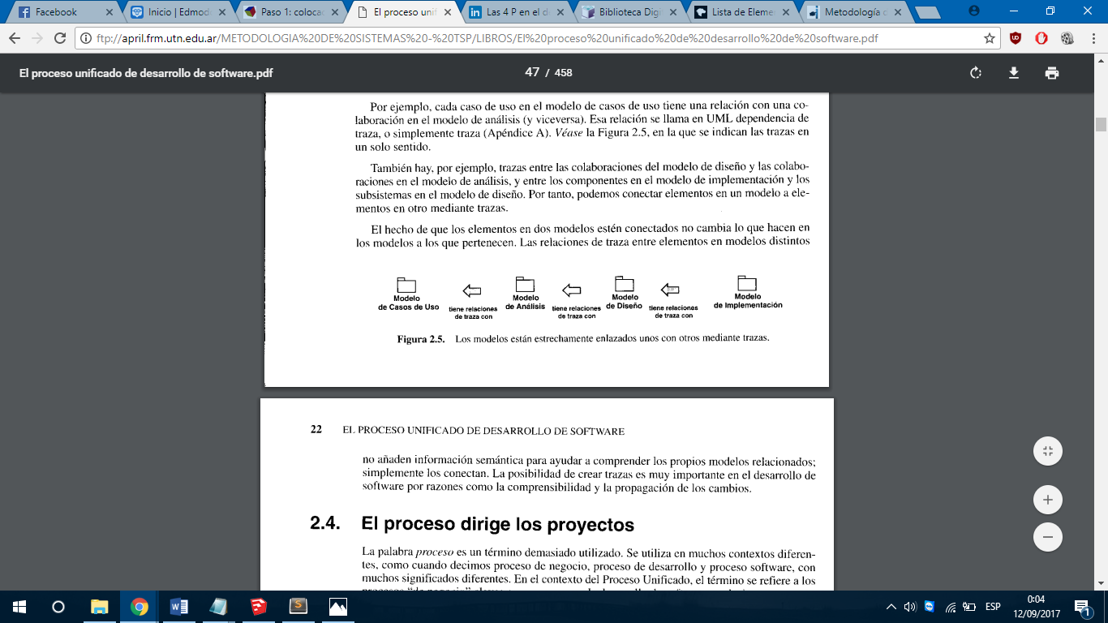

*Figura 2. Relación entre modelos*

En el producto se resumen a continuación los puntos más importantes:

* Artefactos que se crean durante la vida del proyecto
* Modelos, códigos, ejecutables, documentación, diagramas UML, bocetos de interfaz, prototipos y planes de prueba
* Ingeniería y gestión
* Colección de modelos
* Modelos de casos de uso, análisis, diseño, despliegue, implementación y prueba

P de proceso

Proporciona el marco de trabajo, desde el cual se puede establecer un plan detallado para el desarrollo del software. Un pequeño número de actividades del marco de trabajo es aplicable a todos los proyectos de software, sin importar su tamaño o complejidad. Algunos conjuntos de tareas diferentes (tareas, hitos, productos de trabajo y puntos de control de calidad) permiten que las actividades del marco de trabajo se adapten a las características del proyecto de software, así como a los requisitos del equipo del proyecto. Finalmente, las actividades protectoras (control de calidad del software, la gestión de configuración del software y la medición) cubren el modelo de proceso. Las actividades protectoras son independientes de cualquier actividad del marco de trabajo y ocurren durante todo el proceso.

Los factores principales que influyen a diferenciar el proceso son:

* Factores organizativos
* Factores de dominio
* Factores del ciclo de la vida
* Factores técnicos

Los puntos más precisos para describir el proceso dependen de:

* Conjunto de actividades secuenciales para crear el producto
* Plantilla para crear proyectos
* Definir términos de flujo (conjunto de actividades)
* Identificar trabajadores y artefactos
* Un proceso se visualiza normalmente en forma de diagrama o esquema
* Adaptación o especialización del proceso
* Utilización de diagramas UML para describir flujos de trabajo
* Pensado para la satisfacción del cliente

Conclusiones

En conclusión, se puede decir que todos los sistemas de software consisten en una cadena de modelos e iteraciones que permiten llevar un producto final para los usuarios. Y de esta forma este modelo nos permite mejorar el desarrollo de software para la facilidad de los usuarios, y esto a su vez repite el proceso de desarrollo.

La metodología es una gran herramienta cuando se implementa de manera correcta y esto es muy eficiente para nosotros como personas del ambiente de TI para poder mejorar los procesos y hacer proactiva la vida personal de uno como de la empresa o industria donde esperemos laborar.

Referencias

Booch, G., Jacobson, I., & Rumbaugh, J. (2000). *El proceso unificado de desarrollo de software.* Madrid: Pearson Educación S.A.

Kont, J. (8 de FEBRERO de 2010). *METODOLOGÍA DE DISEÑO WEB BASADA EN EL "DESARROLLO DE PERSONAS"*. Obtenido de ILIFEBELT: http://ilifebelt.com/metodologia-de-diseno-web-basada-en-el-desarrollo-de-personas/2010/02/

Olmos, V. (s.f.). *Las 4 P en el desarrollo de software*. Obtenido de Academia: https://www.academia.edu/6697162/Las_4_P_en_el_Desarrollo_del_Software

Sofylutqm. (2 de mayo de 2010). *Las 4 P en el Desarrollo de Software.* Obtenido de SlideShare: https://es.slideshare.net/Sofylutqm/las-4-p-en-el-desarrollo-de-software